备案号：**J xxxxx－20xx**

浙江省工程建设标准 **DB?**

**DBJ 33/T 1xxx－20xx**

**住宅区和住宅建筑通信设施技术标准**

**Technical standard for communication facilities in residential districts and residential buildings**

（征求意见稿）

、

**2023－XX－XX** 发布 **2023－XX－XX** 施行

浙江省住房和城乡建设厅

浙江省通信管理局 发布

浙江省工程建设标准

**住宅区和住宅建筑通信设施技术标准**

**Technical standard for communication facilities in residential districts and residential buildings**

**DB33/T1003-2023**

主编单位：中国移动通信集团浙江有限公司

中国移动通信集团设计院有限公司浙江分公司

华信咨询设计研究院有限公司

批准部门：浙江省住房和城乡建设厅

浙江省通信管理局

施行日期：2023年xx月x日

XXXXXX出版社

**2023** 浙 江

浙江省工程建设标准

住宅区和住宅建筑通信设施技术标准

DB33/T1003-2023

＊

出版：XXXXXX出版社

网址：www.xxxxxxxx.com

地址：xxxxxxxxxxxxxx

印刷：xxxxxxxxxx印刷有限公司

开本：850mm×1168mm 1/32 印张：x.xx字数：xx千字

20xx年x月第1版 20xx年x月第1次印刷

＊

统一书号：155160·xxxx

定价：**xx.00**元

版权所有 翻印必究

**浙江省住房和城乡建设厅**

**公 告**

20xx年 第xx号

**关于发布浙江省工程建设标准**

**《住宅区和住宅建筑通信设施技术标准》的公告**

现批准《住宅区和住宅建筑通信设施技术标准》为浙江省工程建设标准，编号为DB33/T1003-2023，自20xx年xx月1日起施行。原《住宅建筑通信设施设计规范》（DB 33/T1003－2006）同时废止。

本标准由浙江省住房和城乡建设厅负责管理，XXXXXX负责日常管理，XXXXXX负责具体技术内容的解释，并在浙江省住房和城乡建设厅网站公开。

浙江省住房和城乡建设厅

**20xx**年**xx**月**xx**日

前言

本标准根据浙江省住房和城乡建设厅《省建设厅关于公布2022年度浙江省工程建设标准复审结果的通知 》（浙建设发〔2022〕115号）及《2022年度浙江省建筑节能与绿色建筑及相关工程建设标准制修订计划（第三批）》浙建设发〔2022〕121号）的要求，对浙江省工程建设标准《住宅建筑通信设施设计规范》（DB33/T1003-2006）进行修订编制，完成浙江省工程建设标准《住宅区和住宅建筑通信设施技术标准》输出。

本标准在修订过程中，遵循国家有关通信建设的基本方针政策，推动新型网络基础设施建设发展走在全国前列，夯实浙江经济社会发展的“数字底座”，打通5G移动通信、千兆光网覆盖“最后一公里”。编写组在深入调查研究基础上，认真总结经验，参照信息通信网络演进发展和国内外有关标准和技术成果，广泛征求国内有关单位和专家意见，经反复讨论、修改和完善，最后经审查定稿。

本标准共分为10章，主要内容包括总则、术语、基本规定、机房、通信管道、线缆及配线设备、光纤到房间、移动通信覆盖、有线电视网络、施工与验收。

本标准由浙江省住房和城乡建设厅负责管理，浙江省通信管理局负责日常管理，中国移动通信集团浙江有限公司负责具体技术内容的解释。在执行过程中如有意见或建议，请寄送中国移动通信集团浙江有限公司（地址：杭州市江干区解放东路19号浙江移动大厦，邮政编码：310016，邮箱：yangax2023@126.com），以供修订时参考。

本标准主编单位、参编单位、主要起草人及主要审查人：

主编单位：中国移动通信集团浙江有限公司

中国移动通信集团设计院有限公司浙江分公司

华信咨询设计研究院有限公司

参编单位：华数传媒网络有限公司

中国电信股份有限公司浙江分公司

中国联合网络通信有限公司浙江省分公司

中国铁塔股份有限公司浙江省分公司

浙江省网络信息安全技术管控中心

中浙信科技咨询有限公司

华为技术有限公司

中兴通讯股份有限公司

中移建设有限公司浙江分公司

主要起草人：

王建生 杨爱霞 王广增 金少斌 顾莹萍 张 鹏

叶 庆 饶建飞 何华建 颜小军 李 工 常 贺

顾 翀 龚宇光 沈 梁 朱少平 杜申利

主要审查人：

XXX XXX

目录

1总则 1

2术语 2

3基本规定 5

4机房 6

4.1 一般规定 6

4.2 面积及市电要求 6

4.3 工艺环境要求 7

5通信管道 9

5.1 一般规定 9

5.2 住宅区通信管道 9

5.3 住宅建筑内配线管网 11

6线缆及配线设备 13

6.1 一般规定 13

6.2 线缆选择及敷设 13

6.3 配线设备设置 14

7光纤到房间 15

8 移动通信覆盖 18

9 有线电视网络 20

10 施工与验收 22

本规范用词说明 23

引用标准名录 24

条文说明 25

Contents

1 General provisions 1

2 Terms 2

3 Basic requirements 5

4 Room 6

4.1 General requirements 6

4.2 Area and electricity requirements 6

4.3 Process environment requirements 8

5 Communication duct 9

5.1 General requirements 9

5.2 Residential Communication Pipeline 9

5.3 Distribution network inside residential buildings 11

6 Cable and wiring facilities 13

6.1 General requirements 13

6.2 Cable selection and laying 13

6.3 Wiring equipment facilities 13

7 Fiber optic to room 15

8 Mobile communication coverage 18

9 Cable television network 20

10 Construction and acceptance 22

Explanation of wording in this code 23

List of quoted standards 24

Addition: Explanation of provision 25

**1总则**

**1.0.1** 为规范浙江省住宅区和住宅建筑通信设施的建设，实现资源共享，避免重复建设，保障通信工程建设质量，制定本标准。

**1.0.2** 本标准适用于新建、改建和扩建住宅区和住宅建筑通信设施的建设。

**1.0.3** 住宅区和住宅建筑通信设施的建设除应符合本标准外，尚应符合国家和浙江省现行有关标准的规定。

**2术语**

**2.0.1** 通信设施Communication facilities

为住宅用户提供各类固定、移动通信业务服务的相关设施，包括综合通信机房、有线电视机房、电信间、通信管道、通信线缆、配线设备、分布系统等。

**2.0.2** 通信管道 Communication duct

通信线缆的一种敷设通道，由管道、人（手）孔、室外引上管和建筑物引入管等组成。

**2.0.3** 配线管网 Wiring pipeline network

建筑内弱电竖井、槽盒及预埋管组成的管网。

**2.0.4** 综合通信机房 Integrated communication room

住宅区内线缆汇聚及安装通信设备的专用房间。

**2.0.5** 有线电视机房 CATV room

有线电视线缆汇聚及安装有线电视设备的专用房间。

**2.0.6** 电信间 Telecommunications room

住宅建筑内放置配线设备、进行线缆交接、安装无线远端通信设备的专用空间。

**2.0.7** 配线区 Wiring zone

在住宅区内根据住宅建筑的分类、住户密度，以单体或若干个住宅建筑组成的配线区域。

**2.0.8** 用户接入点 Access point for subscriber

多家电信业务经营者共同接入的部位。

**2.0.9** 配线光缆 Wiring optical fiber cable

用户接入点至公用通信配线设备或与公用通信管道互通的人（手）孔之间连接的光缆。

**2.0.10** 用户光缆 Subscriber optical fiber cable

用户接入点至家居配线箱之间连接的光缆。

**2.0.11** 户内光缆 Indoor optical cable

家居配线箱至户内光纤信息插座之间连接的光缆。

**2.0.12** 配线设备 Wiring facilities

连接通信、有线电视线缆的配线机柜、光纤配线架、光缆交接箱、配线箱、光缆分纤箱的统称。

**2.0.13** 光缆分纤箱 optical fibre cable distribution box

用于用户光缆中大芯数光缆分纤并与入户光缆进行接续的箱体。

**2.0.14** 家居配线箱 House hold distribution box

安装于住户内的多功能配线箱体。

**2.0.15** 集线箱 Cable distribution box

指安装广播电视用户同轴电缆汇聚及分支器的箱体。

**2.0.16** 分布系统 Distributed Anntna System

用于改善建筑物内移动通信网络信号覆盖的一种技术方案，包括馈线、分布天线及其连接器等相关设施。

**2.0.17** 光纤到房间 Fibre to the room

基于光纤的驻地网，由一个主FTTR设备和一个或多个从FTTR设备及连接主设备和从设备的室内光分配网络组成。

**2.0.18** 光分路器 Optical fiber splitter

一种可以将一路或两路光信号分成多路光信号以及完成相反过程的无源器件。

**2.0.19** 同轴电缆 Coaxial-cable

用于传输射频信号，由内导体、绝缘介质、外导体和护套组成的电缆。

**2.0.20** 分支器 Distribution

用于把一路射频信号分为多路的无源设备。

**2.0.21** RF混合 Radio Frequency（RF） overlay

基于射频广播技术和PON技术的一种光纤到户技术方案，其广播通道采用射频广播技术，交互部分采用PON技术。

**2.0.22** 通道 Channel

由缆线、无源器件和合路器组成，用于无线通信系统射频信号传输的路径。

**3基本规定**

**3.0.1** 住宅区和住宅建筑通信设施应根据用户对信息通信需求及信息通信业务发展的需要，统筹有线家庭宽带业务、移动通信业务和有线电视业务的需求，进行总体建设。

**3.0.2** 住宅区和住宅建筑通信设施应遵循共建共享的原则，统筹考虑建设方案，并应满足多家电信业务经营者平等接入的要求。

**3.0.3** 住宅区和住宅建筑通信设施应符合接入公用信息网的整体质量要求外，还应与信息通信技术发展相结合，实现技术性能先进、资源配置合理、使用安全可靠的要求。

**3.0.4** 住宅区和住宅建筑通信设施应符合国家现行建筑规范的防火要求。

**3.0.5** 住宅区和住宅建筑通信设施应选用符合国家现行有关技术标准的定型产品。

**4机房**

## **4.1 一般规定**

**4.1.1** 住宅区应独立设置综合通信机房和有线电视机房。

**4.1.2** 低层、多层住宅楼每一个配线区应设置一个电信间；每一个高层住宅楼应设置一个电信间。

**4.1.3** 住宅区的用户规模不大于300户时，电信间可与综合通信机房合设。

**4.1.4** 综合通信机房和有线电视机房宜设置在住宅区中心位置的建筑物首层，且不应设在地下人防区域。当条件不具备时，也可设置在地下一层。

**4.1.5** 电信间宜设置在首层或地下一层。

## **4.2 面积及市电要求**

**4.2.1** 综合通信机房和有线电视机房应能满足通信网络设备、有线电视网络设备及配套设施安装空间需求，其使用面积不宜小于表4.2.1的要求。

**表4.2.1 综合通信机房和有线电视机房使用面积**

|  |  |  |
| --- | --- | --- |
| 住宅小区规划规模 | 单个机房使用面积（m2） | |
| 综合通信机房 | 有线电视机房 |
| 住户数≤300户 | 25 | 8 |
| 300户＜住户数≤500户 | 30 | 10 |
| 500户＜住户数≤1000户 | 45 | 15 |

注：住宅区规划规模大于1000户时，应分区域设置多个综合通信机房和有线电视机房，单个综合通信机房和有线电视机房的使用面积应符合表4.2.1的规定。

**4.2.2** 综合通信机房和有线电视机房的形状宜为长方形，短边不应小于2.7m。

**4.2.3** 电信间应根据住宅分类确定使用面积，面积不宜小于表4.2.3的要求。

**表4.2.3 电信间使用面积要求**

|  |  |  |  |
| --- | --- | --- | --- |
| 住宅分类 | | 面积（m2） | 建议尺寸（m） |
| 高层住宅 | 住户数≤300户 | 20 | 5×4 |
| 住户数＞300户 | 30 | 5×6 |
| 低层、多层住宅 | 1个配线区 | 20 | 5×4 |

注：①低层、多层住宅的一个配线区所辖住户数量不应超过300户；

②当低层、多层住宅住户数超过300户时，应划分多个配线区。

**4.2.4** 机房市电容量最低配置应符合表4.2.4的要求。

**表4.2.4 机房市电容量要求**

| 住宅小区规划规模 | 综合通信机房市电  容量（kW） | 有线电视机房市电  容量（kW） | 电信间市电容量（kw） |
| --- | --- | --- | --- |
| 住户数≤300户 | 15 | 5 | 10 |
| 300户＜住户数≤500户 | 20 | 5 | 10 |
| 500户＜住户数≤1000户 | 30 | 5 | 10 |

注：机房内应设置一个相应容量的市电配电箱，设浪涌电压保护装置，用电负荷等级及供电要求不低于二级负荷。

## **4.3 工艺环境要求**

**4.3.1** 给排水管、燃气管、电力管等与通信设施无关的管道不应穿过综合通信机房、有线电视机房和电信间。

**4.3.2** 综合通信机房、有线电视机房和电信间不应设窗，不宜临街开门，为底层时应进行防水处理，并设置排水设施。

**4.3.3** 机房工艺环境设计应符合下列规定：

**1** 装修必须采用不燃烧、不起灰、不易脱落、耐久及环保的材料。

**2** 应采用防火无尘硬质地面，地面应高出本层地面不小于 10mm或设置防水门槛。

**3** 综合通信机房、有线电视机房和电信间梁下净高不应小于2.8m。

**4** 地面等效均布活荷载不应小于6kN/m2，应符合现行国家标准《建筑抗震设计规范》GB 50011的有关规定。

**5** 宜采用通信机房外开防火门，房门的防火等级应按建筑物等级类别及房门位置设定，且不应低于乙级。综合通信机房和有线电视机房的门净宽不应小于1.2m，门净高不应小于2.1m；电信间的门净宽不应小于1m，门净高不应小于2m。

**6** 一般照明的水平面照度不应小于200lx，照明灯具宜采用LED灯或三基色荧光灯，灯具位置宜布置在机架列间；综合通信机房应设置地面水平照度不低于5lx的应急照明，供电时间不应少于120 min。

**7** 综合通信机房应预留独立空调位置，机房外应设置分体式空调外机安装位置及排水路由。

**4.3.4** 综合通信机房内平面布置与设备排列设计应符合现行国家标准《宽带光纤接入工程技术标准》GB/T 51380的有关规定。

**4.3.5** 机柜抗震加固设计应符合现行国家标准《通信设备安装工程抗震设计标准》GB/T 51369和现行行业标准《电信设备安装抗震设计规范》YD 5059的有关规定。

**4.3.6** 通信设施的防雷、接地保护设计应符合现行国家标准《通信局（站）防雷与接地工程设计规范》GB 50689的有关规定。

**5通信管道**

## **5.1 一般规定**

**5.1.1** 通信管道容量应考虑通信业务发展需求，统一规划设计。

**5.1.2** 综合通信机房、有线电视机房和电信间应与住宅区通信管道及住宅建筑内配线管网相连通。

**5.1.3** 通信管道的设计应满足现行国家标准《通信管道与通道工程设计标准》GB 50373和《住宅区和住宅建筑内光纤到户通信设施工程设计规范》GB 50846的有关规定。

## **5.2 住宅区通信管道**

**5.2.1** 住宅区内的传输线缆宜采用管道、槽道等敷设方式。

**5.2.2** 住宅区通信管道设置应便于接入公共信息通信网络，与其他弱电管道宜采用同沟共井建设，住宅小区宜选择不同方向的双路由通信管道接入。

**5.2.3** 住宅区通信管道的设计路由应以综合通信机房为中心向外辐射，宜按照人行道、绿化带、车行道的优先次序选择。

**5.2.4** 住宅区通信管道容量，应符合下列要求。

**1** 与公用通信网互通的通信管道，每家电信业务经营者不宜少于1孔，每孔内径不宜小于90mm。

**2** 应根据光缆、馈线和同轴电缆的需求配置，且应至少预留2孔作为备用管孔。

**3** 低层住宅管道孔内径宜选用25mm或50mm，多层及高层住宅管道孔内径不宜小于90mm。

**5.2.5** 住宅区通信管道宜采用硬质或半硬质聚乙烯或聚氯乙烯塑料管或钢管，并应符合下列规定：

**1** 在下列情况宜采用塑料管：

**1）**管道埋深位于地下水位以下或易被水浸泡的地段。

**2）**地下综合管线较多及腐蚀情况比较严重的地段。

**3）**地下障碍物复杂的地段。

**2** 在下列情况宜采用钢管：

**1）**管道附挂在桥梁上或跨越沟渠，或需要悬空布线的地段。

**2）**管道跨越主要道路，不具备包封条件的地段。

**3）**管道埋深过浅或路面荷载过大的地段。

**4）**受电力线等干扰影响，需要防护的地段。

**5）**建筑物引入管道或引上管道的暴露部分。

**5.2.6** 住宅区通信管道的最小埋设深度宜符合表5.2.6的规定。

**表5.2.6 通信管道最小埋深**

| 类别 | 绿化带 | 人行道 | 车行道 |
| --- | --- | --- | --- |
| 塑料管 | 0.5m | 0.7m | 0.8m |
| 钢管 | 0.3m | 0.5m | 0.6m |

注：①管道最小埋深指管道顶面至路面距离。

②塑料管埋深达不到本表要求时，应采用混凝土包封或钢管等保护措施，并符合现行国家标准《通信管道工程施工及验收标准》GB/T 50374的有关规定。

**5.2.7** 住宅区塑料管道弯管的曲率半径不应小于10m，同一段管道不应有反向弯曲或弯曲部分中心夹角小于90°的弯管道；通信管道敷设应有坡度，坡度宜为3.0‰～4.0‰，不得小于2.5‰。

**5.2.8** 当遇到路面高程变动、交越时的间距不符合规定，或地下水位高度对管道有不良影响时，通信管道埋设应进行深化设计。

**5.2.9** 人（手）孔位置设置应符合下列规定：

**1** 在管道拐弯处、管道分支点、交叉路口、道路坡度较大的转折处、建筑物引入处、采用特殊方式过路的两端等场合，宜设置人（手）孔。

**2** 人（手）孔位置应与燃气管、热力管、电力电缆管、排水管等地下管线的检查井相互错开，其他地下管线不得在人（手）孔内穿过。

**3** 人（手）孔不宜设置在建筑物正门前、货物堆场和低洼积水处，应与其他相邻管线及管井保持距离，并相互错开。

**4** 交叉路口位置的人（手）孔宜选择在人行道上或绿化带内设置。

**5** 与公用通信网管道相通的人（手）孔位置，应便于与电信业务经营者的管道衔接。

**5.2.10** 人（手）孔型式应根据终期管群容量确定，设计管群容量大于6孔时，宜采用人孔，设计管群容量在6孔及以下时，宜采用手孔，当采用暗式渠道、管道引上处时，宜采用手孔，并因地制宜的选用合适的手孔。

**5.2.11** 人（手）孔应采用混凝土基础，遇到土壤松软或地下水位较高时，应增设碴石垫层和采用钢筋混凝土基础，并做防水处理。

**5.2.12** 人（手）孔盖应有防盗、防滑、防跌落、防位移、防噪声等措施，井盖上应有明显的用途说明及标志。

## **5.3 住宅建筑内配线管网**

**5.3.1** 多层及以下住宅建筑宜采用暗管敷设，高层住宅建筑宜采用弱电竖井、暗管与槽盒敷设相结合的方式。

**5.3.2** 每户宜敷设不少于3根的入户暗管至家居配线箱，家居配线箱至出线盒的暗管不应穿越非本户的房间。

**5.3.3** 室外移动站址的目标平台应与住宅建筑内配线管网互通，宜采用暗管敷设，暗管外径宜为50mm。

**5.3.4** 通信暗管应采用钢管或硬质塑料管，暗管内应穿放不少于一根带线，带线中间不得有接头。

**5.3.5** 竖向暗管外径不宜大于50mm，入户暗管外径宜为25mm。

**5.3.6** 通信暗管直线敷设时，每30m应加装过路箱（盒）；暗管弯曲敷设时，其路由长度不应大于15m，且段内不得有S弯，连续弯曲超过2次时，应加装过路箱（盒）。暗管的弯曲部位应安排在管路的端部，管路夹角不得小于90°。

**5.3.7** 弱电竖井的内净宽度应能满足梯级式走线架、槽盒、光缆分纤箱和集线箱安装要求，内净深度不应小于450mm，弱电竖井门的宽度不应小于600mm。

**5.3.8** 同一建筑体内的综合通信机房、有线电视机房、电信间与弱电竖井应采用槽盒相连通，槽盒宽度不应小于300mm、高度不应小于100mm。

**5.3.9** 槽盒在穿越防火分区楼板、墙壁、天花板、隔墙等建筑构件时，其空隙或空闲的部位应按等同于建筑构件耐火等级的规定封堵。槽盒及附件的材质应符合相应阻燃等级的要求。

**5.3.10** 弱电竖井内可采用走线架或槽盒，其规格应满足表5.3.10的要求。

**表5.3.10 弱电竖井内走线架或槽盒规格要求**

| 用途 | 规格 | 样式及要求 |
| --- | --- | --- |
| 有线/无线通信 | 宽度不小于300mm，高度不少于100mm | 梯级式走线架、托盘式槽盒 |
| 有线电视 | 宽度不小于100mm，高度不少于100mm | 梯级式走线架、托盘式槽盒 |

注：多层住宅的弱电竖井内可考虑采用综合桥架。

**6线缆及配线设备**

## **6.1 一般规定**

**6.1.1** 综合通信机房至家居配线箱宜采用一级分光模式；若采用二级分光模式，二级光分路器应设置在电信间。

**6.1.2** 线缆选择敷设和配线设备设置应满足现行国家标准《住宅区和住宅建筑内光纤到户通信设施工程设计规范》GB 50846的有关规定。

## **6.2 线缆选择及敷设**

**6.2.1** 光缆采用的光纤应符合下列规定：

**1** 用户接入点至光缆分纤箱之间的用户光缆应采用G.652D 光纤。

**2** 光缆分纤箱至家居配线箱之间的用户光缆应采用G.657单模光纤。

**6.2.2** 线缆应满足建筑防火材料的等级要求。

**6.2.3** 光缆纤芯数应符合下列规定：

**1** 用户光缆纤芯数应根据光纤接入的方式、住宅建筑类型、所辖住户数和无线信号源数计算。

**2** 用户光缆的纤芯容量应满足有线家庭宽带、有线电视网络、移动通信覆盖等各类通信业务的远期需求，并应预留不少于10%的维修余量。

**3** 光缆分纤箱至家居配线箱的光纤配置应符合表6.2.3的规定。

**表6.2.3 光缆分纤箱至家居配线箱的光纤配置**

| 配置 | 光纤（芯/条） | 光缆（条） | 备注 |
| --- | --- | --- | --- |
| 有线通信 | 1 | 2 | 考虑光缆、光纤备份 |
| 有线电视 | 2 | 1 | 考虑光纤备份 |

**4** 综合通信机房至每个无线信号源应分别配置2芯光纤**。**

**6.2.4** 光缆分纤箱至用户单元的光缆宜一次性布放，光缆布放路由中不得出现接头。

**6.2.5** 配线光缆及用户光缆成端宜分别设置于不同的机柜（架）中，应设置清晰永久的标识或标牌。

## **6.3 配线设备设置**

**6.3.1** 配线设备的设计应符合下列规定：

**1** 配线机柜、光纤配线架、光缆交接箱应安装在综合通信机房。

**2** 光缆分纤箱宜采用壁挂式安装在电信间或弱电竖井内。

**3** 光缆分纤箱安装在公共场所时，应远离窗口、门，确保箱体不受日晒雨淋，并应便于施工维护。

**6.3.2** 配线机柜和光纤配线架应符合下列规定：

**1** 应满足跳纤管理。

**2** 可安装各类光纤模板。

**3** 应配置线缆水平与垂直理线器。

**4** 应具备接地端子板。

**6.3.3** 光缆分纤箱安装在公共场所时，壁嵌式箱体底边距地不宜小于1200mm，正面操作空间距离不应小于800mm；壁挂式箱体底边距地高度不宜低于1800mm，不能满足要求时，应保证下沿距地面距离不小于300mm，正面操作空间距离不应小于1000mm。

**6.3.4** 配线设备的金属部件应进行等电位联结。

**7光纤到房间**

**7.0.1** 光纤到房间系统设备设计应符合下列规定：

**1** 根据住宅户型确定主设备和从设备数量。

**2** 主设备安装于家居配线箱；从设备安装于卧室、起居室、书房等。

**7.0.2** 家居配线箱的设计应符合下列要求：

**1** 宜暗装在套内走廊、门厅、起居室等户内布线管网的便于维护汇聚处，箱体底面宜距地300mm，并靠近入户暗管侧。

**2** 箱体高、宽、深的尺寸不应小于350mm×450mm×150 mm，箱门材质宜为全塑材质。

**3** 箱门应开有散热孔，箱体应满足四面进线要求，壁嵌式底盒四周应开启多个口径在20mm～50mm的不脱落式进线孔。

**4** 应引入220V交流电，且应配置不少于两位的五孔插座，强、弱电线路应采取安全隔离和套管保护措施。

**5** 宜采用螺栓固定，所有紧固件连接应牢固可靠，箱门开启角度不应小于110度。

**6** 箱门内侧应具有标识和记录装置，且应易于识别、修改和更换。

**7.0.3** 卧室、起居室、书房等房间应设置光纤信息插座，其配置应符合下列规定：

**1** 面板宜采用空面板。

**2** 底盒应适配标准86系列面板，其深度不应小于60mm。

**3** 应预埋或明装固定，下沿距离地面宜为300mm。

**4** 其边上应配置单相两极和单相三极组合电源插座。

**7.0.5** 暗管的设计应符合下列规定：

**1** 暗管应选择距离较短、安全和经济的路由，并应与建筑物综合管槽布局统筹；

**2** 户内预埋暗管的最大外径不宜大于50mm，楼板中暗管的最大外径不宜大于25mm。

**3** 导管与槽盒不应设置在供水、供气、供暖管道竖井中，导管直线敷设每30m处应加装过路箱（盒）；

**4** 连续弯曲超过2次时，宜加装过路箱（盒）；

**5** 导管曲率半径不得小于该管外径的10倍，引入线导管弯曲半径不得小于该管外径的6倍。

**6** 与其他管线的最小净距，应符合现行国家标准《综合布线系统工程设计规范》GB 50311的有关规定。

**7.0.6** 户内光缆设计应符合下列规定：

1 多层或低层住宅可采用分层汇聚方式。

2 宜采用干式结构，纤芯可采用G.657.A2、G.657.B3等型号。

**3** 在家居配线箱成端时预留长度不应小于0.5m。

**4** 应根据房间业务需求选择配置等级，其配置应符合表7.0.6-1规定。

**表7.0.6-1户内光缆配置**

|  |  |  |  |
| --- | --- | --- | --- |
| 房间 | 等级 | 光缆纤芯数量（芯） | 光缆条数量（条） |
| 主起居室、客厅 | 低配置 | 1 | 2 |
| 高配置 | 2 | 2 |
| 除主起居室、客厅以外的房间 | 低配置 | 1 | 1 |
| 高配置 | 1 | 2 |

**5** 接续采用熔接法时，每个接续点的熔接损耗值应符合表7.0.6-2的要求。

**表7.0.6-2 单模光纤熔接损耗要求(单位：dB)**

| 单纤 | | 光纤带 | |
| --- | --- | --- | --- |
| 双向平均值 | 单向最大值 | 双向平均值 | 单向最大值 |
| ≤0.08 | ≤0.1 | ≤0.2 | ≤0.25 |

**8 移动通信****覆盖**

**8.0.1** 住宅区和住宅建筑的移动通信网络应按电信基础设施共建共享方式建设，满足室内与室外无线通信信号覆盖需求。

**8.0.2** 住宅建筑的地下空间、电梯轿厢、智能水电表区域等应采用分布系统接入无线通信信号，分布系统宜采用分布式天线系统建设方式；住宅建筑其他区域应采用楼顶室外天线接入无线通信信号。

**8.0.3** 住宅区室外移动基站站址宜设置在住宅建筑楼顶，应符合现行国家标准《建筑物移动通信基础设施工程技术标准》GB 51456的有关规定和现行浙江省工程建设标准《建设工程配建5G移动通信基础设施技术标准》DB 33/1239的有关规定。

**8.0.4** 住宅建筑分布系统的链路分析计算、无源器件设置、缆线设置、天线设置应符合现行国家标准《综合布线系统工程设计规范》GB 50311、现行行业标准《无线通信室内覆盖系统工程设计规范》YD/T 5120的有关规定。

**8.0.5** 分布系统，应满足、兼顾多种制式无线系统的频段要求和指标要求，宜采用多制式合路系统建设；采用合路系统建设需保证各网络间互不干扰，与其他无线通信系统互不干扰。

**8.0.6** 住宅建筑的分布系统宜选择单通道方案。

**8.0.7** 室内无线分布系选用的器件、设备及缆线应满足相关技术标准，频率范围应涵盖700MHz~3800MHz，同时根据国家频率许可政策，适时调整频率范围。

**8.0.8** 住宅建筑的天线口输出功率应符合表8.0.8的要求。

**表8.0.8 不同天线不同安装位置的天线口输出功率要求(单位：dBm)**

|  |  |  |
| --- | --- | --- |
| 天线类型 | 天线安装位置 | 天线口输出功率要求 |
| 全向天线 | 地下停车区域/单元入口 | 2G:5~8dBm；LTE/5G(2.1GHz/2.6GHz)-10~-15dBm；5G(3.5GHz) -8~-12dBm |
| 定向天线 | 地下行车通道 | 2G:8~10dBm；LTE/5G(2.1GHz/2.6GHz)-10~-15dBm；5G(3.5GHz) -8~-12dBm |
| 定向天线 | 电梯井 | 2G: 8~10dBm；LTE/5G(2.1GHz/2.6GHz)-5~-10dBm；5G(3.5GHz) -4~-8dBm |
| 楼顶外打天线（含板状天线、射灯天线、美化方柱、排气管等） | 楼顶 | 按照实际覆盖情况而定 |

**8.0.9** 住宅建筑的地下空间应在分布系统馈线敷设的主干通道预留弱电桥架，并与电信间相连。

**8.0.10** 住宅建筑电梯井定向天线的安装区域与电梯轿厢应预留不小于400mm的空间，地下室电梯井的墙壁应统一预留馈线走线孔洞，孔洞尺寸应与馈线尺寸匹配，孔洞高度应与地下室接入馈线的敷设高度平齐。

**8.0.11** 分布系统的设备应贴有注明设备使用电信运营企业的设备编号的标识，馈线两端应贴有注明馈线使用电信运营企业和进线设备出线设备的标识。

**9 有线电视网络**

**9.0.1** 有线电视网络应单独组网，应符合现行国家标准《有线电视网络工程设计标准》GB/T 50200和《有线电视网络光纤到户系统技术规范第1部分：总体技术要求》GY/T 306.1的有关规定。

**9.0.2** 住宅内有线电视插座的设置应符合浙江省工程建设标准《浙江省住宅设计标准》DB33/ 1006-2017的有关规定。

**9.0.3** 有线电视网络应采用成熟、先进的国内、国际通信和网络技术、具有承载双向、交互式、多业务能力，满足三网融合技术要求。

**9.0.4** 有线电视网络接入宜采用RF混合方式建设。

**9.0.5** 有线电视网络广播通道的集线箱和光缆分纤箱设置应符合下列规定：

**1** 单个集线箱和光缆分纤箱的用户配置不应超过14户。

**2** 集线箱和光缆分纤箱在电信间、弱电竖井内应独立设置。

**9.0.6** 有线电视网络的线缆敷设应符合下列规定：

**1** 集线箱至家居配线箱应敷设1根SYWV-75-5同轴电缆和1根2芯光缆。

**2** 家居配线箱至有线电视插座应敷设1根SYWV-75-5同轴电缆和1根超五类线。

**3** SYWV-75-5同轴电缆在集线箱内预留长度应不小于1000mm，在家居配线箱内预留长度应不少于500mm，在有线电视插座预留长度应不小于300mm。

**4** 超五类线在家居配线箱内预留长度应不小于500mm，在有线电视插座预留长度应不小于300mm。

**5** 入户光缆在集线箱内预留长度应不小于1500mm，在家居配线箱内预留长度应不小于1000mm。

**6** 集线箱和光缆分纤箱内线缆应标记户号。

**10 施工与验收**

**10.0.1** 机房、通信管道、线缆及配线设备等施工与验收应纳入建筑物相应主体工程或分部分项工程。

**10.0.2** 光纤到房间、分布系统、有线电视网络等隐蔽工程的施工与验收，应在下道工序施工前进行，并应有现场施工记录或数据记录。隐蔽工程应在检验合格后封闭施工。

**10.0.3** 工程项施工应建立项目质量管理体系，明确质量责任人及岗位职责，建立质量责任追溯制度。

**10.0.4** 施工过程中应建立质量管理标准化制度，制定质量管理标准化文件。

**10.0.5** 施工管理人员和现场作业人员应进行全员质量培训，并应考核合格。质量培训应保留培训记录。应对人员教育培训情况实行动态管理。

**10.0.6** 工程质量控制资料应准确齐全、真实有效，且具有可追溯性。当部分资料缺失时，应委托有资质的检验检测机构进行相应的实体检验或抽样试验，并应出具检测报告，作为工程质量验收资料的一部分。

**10.0.7** 住宅区和住宅建筑通信设施的设备和材料应符合国家有关产品安全的规定及设计要求。

**10.0.8** 住宅区和住宅建筑通信设施的施工与验收应符合国家现行有关验收标准的规定。

**本规范用词说明**

**1** 为了便于在执行本规范条文时区别对待，对于要求严格程度不同的用词说明如下：

1）表示很严格，非这样做不可的用词：

正面用词采用“必须”；反面用词采用“严禁”。

2）表示严格，在正常情况下均应这样做的用词：

正面用词采用“应”；反面用词采用“不应”或“不得”。

3）表示允许稍有选择，在条件许可时首先应这样做的用词：

正面用词采用“宜”或“可”；反面用词采用“不宜”。

4）表示有选择，在一定条件下可以这样做的采用“可”。

正面用词一般采用“可”，反面用词一般采用“不可”。

**2** 条文中指明应按其它有关标准、规范执行的写法为：“应按……执行”或“应符合……的要求或规定”。

**引用标准名录**

《住宅区和住宅建筑内光纤到户通信设施工程设计规范》GB 50846

《通信局（站）防雷与接地工程设计规范》GB 50689

《通信管道与通道工程设计标准》GB 50373

《通信管道工程施工及验收标准》GB/T 50374

《综合布线系统工程设计规范》GB 50311

《宽带光纤接入工程技术标准》GB/T 51380

《有线电视网络工程设计标准》GB/T 50200

《民用建筑设计统一标准》GB 50352

《电信设备安装抗震设计规范》YD 5059

《通信设备安装工程抗震设计标准》GB/T 51369

《建筑抗震设计规范》GB 50011

《建筑物移动通信基础设施工程技术标准》GB 51456

《建设工程配建5G移动通信基础设施技术标准》DB 33/1239

《有线电视网络光纤到户系统技术规范第1部分：总体技术要求》GY/T 306.1

《建筑与市政工程施工质量控制通用规范》GB 55032

浙江省工程建设标准

**住宅区和住宅建筑通信设施技术标准**

**DB33/T1003-2023**

**（征求意见稿）**

条文说明

目次

1 总则 27

3 基本规定 29

4 机房 30

4.1 一般规定 30

4.2 面积及市电要求 30

5 通信管道 32

5.2 住宅区通信管道 32

5.3 住宅建筑内配线管网 32

6 线缆及配线设备 33

6.3 配线设备设置 33

7光纤到房间 34

8移动通信覆盖 35

9 有线电视网络 37

**1 总则**

**1.0.2** 本标准适用于新建、改建和扩建住宅区和住宅建筑通信设施的工程建设。工程建设包括规划（策划、评估、决策）、设计、施工和竣工验收。

新建，是指从基础开始建造的建设项目。

改建，是指改变建筑物立面或者平面，但不扩大原有建筑物基础和不增加建筑檐板上平及屋脊轮廓线高度的建设行为。

扩建，是指在原有基础上加高加层(需重新建造基础的工程属于新建项目) 。

**1.0.3** 根据《中华人民共和国电信条例》（2016年修订）第二条，在中华人民共和国境内从事电信活动或者与电信有关的活动，必须遵守本条例。本条例所称电信，是指利用有线、无线的电磁系统或者光电系统，传送、发射或者接收语音、文字、数据、图像以及其他任何形式信息的活动。

根据《中华人民共和国电信条例》（2016年修订）第四十五条，城市建设和村镇、集镇建设应当配套设置电信设施。建筑物内的电信管线和配线设施以及建设项目用地范围内的电信管道，应当纳入建设项目的设计文件，并随建设项目同时施工与验收。所需经费应当纳入建设项目概算。

2016年浙江省人民政府令第342 号《浙江省通信设施建设和保护规定》第十三条，住宅建设单位应当执行光纤到户国家标准规范。建筑物内的通信管线和配线设施以及住宅建设项目用地范围内的通信管道、设备间等配套设施建设，应当纳入住宅建设项目的设计文件，并随住宅建设项目同时施工和验收，所需经费应当纳入住宅建设项目概算。

根据现行国家标准《住宅区和住宅建筑内光纤到户通信设施工程设计规范》GB 50846-2012的第1.0.7条，“本条为强制性条文。通信设施作为住宅建筑的基础设施工程建设由电信业务经营者与住宅建设方共同承建。为了保障通信设施工程质，由住宅建设方承担的通信设施工程建设部分在工程建设前期应与土建工程统一规划设计在施工验收阶段做到同步实施。”

**3 基本规定**

**3.0.2** 本条文是根据原信息产业部和原建设部联合发布的《关于进一步规范住宅小区及商住楼通信管线及通信设施建设的通知》（信部联规〔2007〕24号）的要求而提出的，即“房地产开发企业、物业管理单位不得就接入和使用住宅小区和商住楼内的通信管线、综合通信机房（电信间）及其它预留空间等通信设施与电信业务经营者签订垄断性协议，不得以任何方式限制其它电信业务经营者接入和使用，不得限制用户自由选择电信业务的权利”。

根据《中华人民共和国电信条例》（2016年修订）第十七条 电信网之间应当按照技术可行、经济合理、公平公正、相互配合的原则，实现互联互通。

根据浙江省人民政府令第342号《浙江省通信设施建设和保护规定》第十一条通信设施建设应当按照统筹规划、共建共享和资源合理利用的原则，遵循有关法律、法规和规章规定，执行通信设施工程建设强制性标准，符合安全生产、节能减排、防灾减灾等要求。

**3.0.3** 随着技术发展，信息化日新月异，住宅区内的通信网络设施和有线电视网络设施的建设应有一定的前瞻性，应能体现当前的先进技术，同时住宅区的通信网络和有线电视网络作为传输网的接入部分其质量除应满足本身需求外，应符合全程全网的相关技术标准。

**4 机房**

## 4.1 一般规定

**4.1.2** 低层、多层、高层住宅定义参照现行国家标准《民用建筑设计统一标准》GB 50352的相关规定，低层、多层住宅为建筑高度不大于27.0m的住宅建筑，高层住宅为建筑高度大于27.0m、且高度不大于100.0m的住宅建筑。

## 4.2 **面积及市电要求**

**4.2.1** 综合通信机房作为住宅区内通信网络设备的放置点，其机房面积应满足多家电信业务经营者的业务发展需求，对单个机房的面积提出了最小要求。

**1** 综合通信机房的面积是根据有线通信机房与无线通信机房设备布置测算而得，以最小300户为例计算通信机房面积，最小面积不宜小于25 m2。

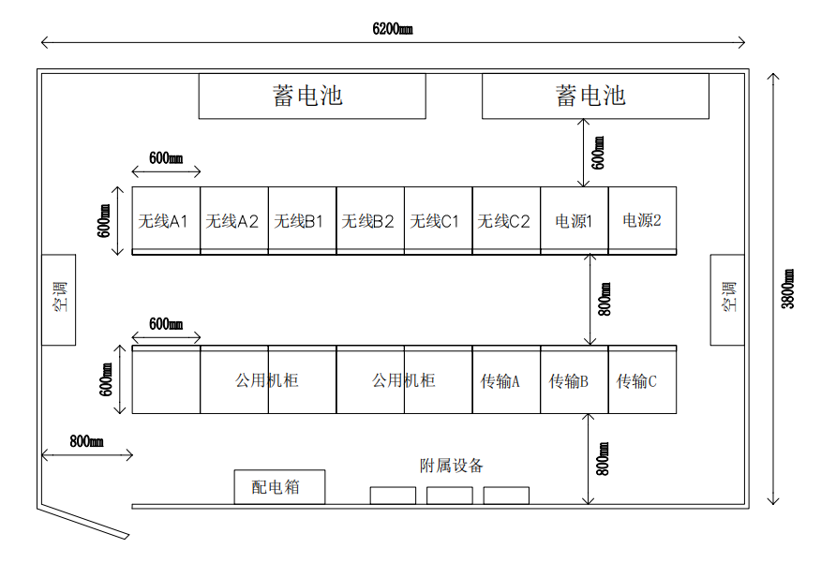

图1 综合通信机房最小面积示意图

**2** 以最小300户为例计算有线电视机房面积，最小面积不宜小于8 m2。

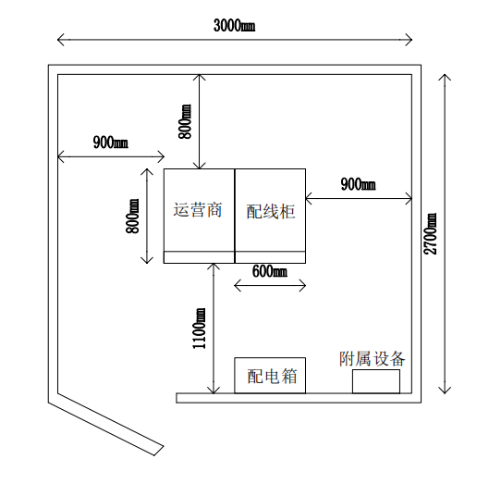

图2 有线电视机房最小面积示意图

**4.2.3** 电信间作为多家电信业务经营者安装无线远端设备及配套设施的专用空间，也包含二级分路器安装位置，对单个电信间的面积提出了最小要求。以最小300户为例计算通信机房面积，最小面积不宜小于20 m2。

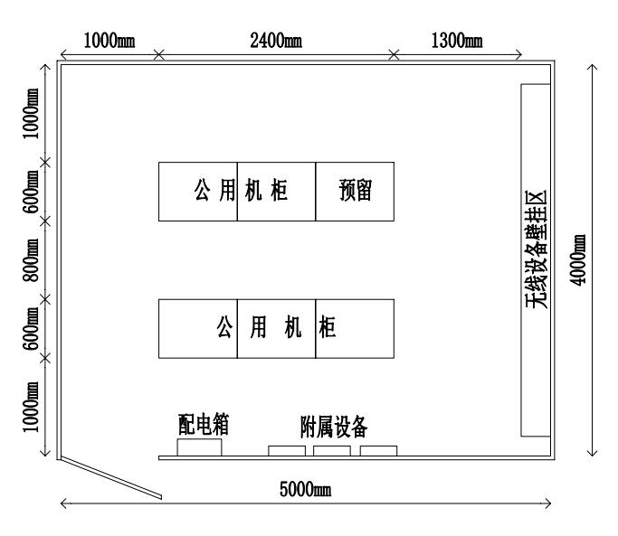

图3 电信间最小面积示意图

**5 通信管道**

## 5.2 住宅区通信管道

**5.2.1** 住宅区内的光缆敷设一般有三种：管道敷设，槽盒敷设和架空敷设。新建住宅建筑多采用管道敷设；实行人车分流的住宅区，多采用槽盒方式敷设；如果环境不具备采用上述两种方式，也可采用架空方式敷设。

**5.2.4** 住宅区内的通信管道以统建共享为原则，通信管道作为基础信息通信设施，管道容量除满足近期信息通信业务需求外，还应考虑中远期信息业务发展需求，如物联网及智慧化业务的需求。主干道路应至少预留不少于2孔的备用量，每孔内径不宜小于90mm；进单元楼管道预留不少于1孔的备用量，每孔内径不宜小于50mm。

**5.2.10** 在通信管道建设中，通信管道手孔的建设型式应符合现行国家标准《通信管道与通道工程设计标准》GB 50373，手孔的选用宜符合按下列规定：1～2孔管道宜选用一号手孔，2～4孔管道宜选用二号，4～6孔管道宜选用三号手孔，大于6孔的管道宜采用小号人孔；分支或者转弯处宜考虑大一程式的手孔。人（手）孔宜设在绿化带和人行道上。

## 5.3 住宅建筑内配线管网

**5.3.2** 每户宜敷设不少于3根的入户暗管至家居配线箱，分别用于有线电视网络、有线通信网络和备用。

**6 线缆及配线设备**

## 6.3 配线设备设置

**6.3.1** 光纤分纤箱设置可采用下述方式：

1 一般情况下一个楼层设置一个光缆分纤箱；

2 当一个楼层用户单元数较多时，同一楼层可设置多个光缆分纤箱；

3 当邻近楼层用户单元数均较少时，可以几个楼层合设一个光缆分纤箱。

**7光纤到房间**

**7.0.2**家居配线箱应根据安装方式、线缆数量、模块容量和应用功能成套配置，并符合下列规定：

**1** 箱体密封条粘结应平整牢固，门锁的启闭应灵活可靠，箱体内应有线缆的盘留空间，箱体内应有不小于1m光缆的放置空间。

**2** 箱体宜为光网络终端、路由器、分光器等提供安装空间。

**表1 家居配线箱规格**

| 空间尺寸（高×宽×深）（mm） | 要求 |
| --- | --- |
| 不小于350×450×150 | 箱体应有光（光电）缆出入孔，箱门应有散热孔，箱门宜用全塑材质，满足无线Wi-Fi使用要求；箱体内提供光纤、电话、数据等网络综合接线模块，提供信息通信终端设备和分光器摆放空间；箱门内侧应具有完善的标识和记录装置，且应易于识别、修改和更换 |

注：如箱内需安装路由器等其他设备，箱体尺寸应根据需要相应增大

**7.0.3**光纤信息插座规格：

**表2 光纤信息插座规格**

|  |  |
| --- | --- |
| 空间尺寸（高×宽×深）（mm） | 要求 |
| 不大于86×86×20 | 箱体宜采用全塑材质，由上盖、底壳和光纤法兰构成；箱体内提供熔接、盘纤、尾纤连接器的存储空间；箱体应有光（光电）缆进缆孔，支持后进缆和明线进缆；箱体可以装在86孔，或直接粘接在墙面。  建议具备本地取电或远程供电的功能，同时应在明显的位置标注1类激光产品的说明，应符合现行国家标准《激光产品的安全 第1部分：设备分类、要求》GB 7247.1的有关规定。 |

**8移动通信覆盖**

**8.0.2**住宅建筑的地下空间、电梯轿厢、智能水电表等公共区域，具备安装分布系统的条件，应采用分布系统接入无线信号。住宅建筑内非公共区域的室内空间，不具备安装分布系统的条件，可在室外宏基站覆盖的基础上，采用住宅楼顶安装室外天线外打的方式接入无线信号。

**8.0.5**分布系统主要有来自外部的干扰和内部干扰。外部干扰指系统外的其他无线通信设备及强电、强磁设备等的干扰。内部干扰指系统内各制式、各频率之间的干扰。其中最为常见、危害性最大的主要是杂散干扰、互调干扰和阻塞干扰。具体如图4所示：

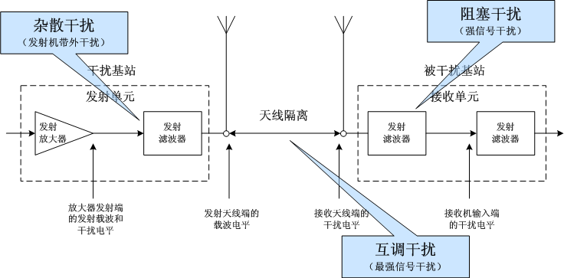

图4 分布系统干扰示意图意图

在进行电信企业网络合路设计时，应对所有引入的网络制式之间可能存在的各类干扰进行分析计算，并根据计算结果提出各网络制式间的隔离度要求。电信企业多网络合路时，在系统空载情况下，由于其他网络制式干扰而导致的接收机灵敏度恶化不应超过1dB。

分布系统应远离强电、强磁设备。系统间建议采用以下隔离措施以满足必要的隔离度要求：

**表3 分布系统间干扰规避措施表**

| 系统间干扰规避措施 | | | |
| --- | --- | --- | --- |
|  | 杂散干扰 | 阻塞干扰 | 互调干扰 |
| 采用收发分缆方式 | √ | √ | √ |
| 采用后端合路方式 | √ | √ | √ |
| 提高合路器件指标 | √ | √ | √ |

根据住宅建筑的特点，宜采用收发分缆的隔离措施。

**表4 分布系统收发分缆组合方案**

|  |  |  |  |  |  |  |
| --- | --- | --- | --- | --- | --- | --- |
| 合路系统组合 | 系统1 | 系统2 | 系统3 | 系统4 | 系统5 | 系统6 |
| 天馈1 | GSM(900MHz) | DSC/FDD-LTE(1800MHz) | TD-LTE(F频段） | TD-LTE（A频段） | TD-LTE（E频段） | TD-LTE/NR（D频段） |
| 天馈2 | CDMA(800MHz) | LTE(1.8GHz) | LTE(2.1GHz) | NR(3.6GHz) |  |  |

**8.0.9** 弱电桥架的安装位置应与分布系统的主干馈线敷设通道路由保持一致，弱电桥架的选型可与住宅建筑内的其余桥架选型一致，弱电桥架宽度不应小于300mm，高度不应小于100mm。

**9 有线电视网络**

**9.0.6** 有线电视网络的线缆敷设路由如图5所示。

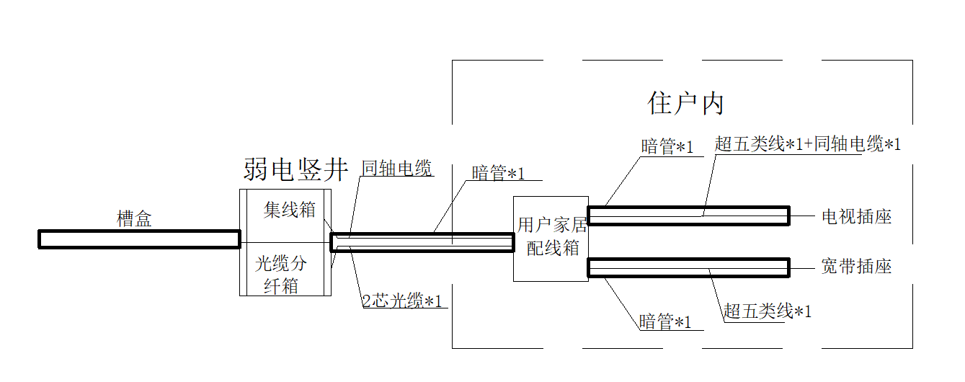

图5 有线电视网络线缆敷设路由示意图